**ĐẠI HỌC ĐÀ NẴNG**

**TRƯỜNG ĐẠI HỌC SƯ PHẠM KỸ THUẬT**

**KHOA CÔNG NGHỆ SỐ**



**BÀI TẬP**

***Môn:* LẬP TRÌNH**

**TRÊN ĐIỆN THOẠI DI ĐỘNG**

**Tuần 7:**

**TẠO APP TỔNG HỢP**

Giảng viên hướng dẫn : Thầy Đỗ Phú Huy

Sinh viên thực hiện : Huỳnh Thị Hải Hậu

Lớp học phần : 122TLTTD02

Lịch học : Thứ 2 tiết 3 - 4

***Đà Nẵng, ngày 02 tháng 10 năm 2022***

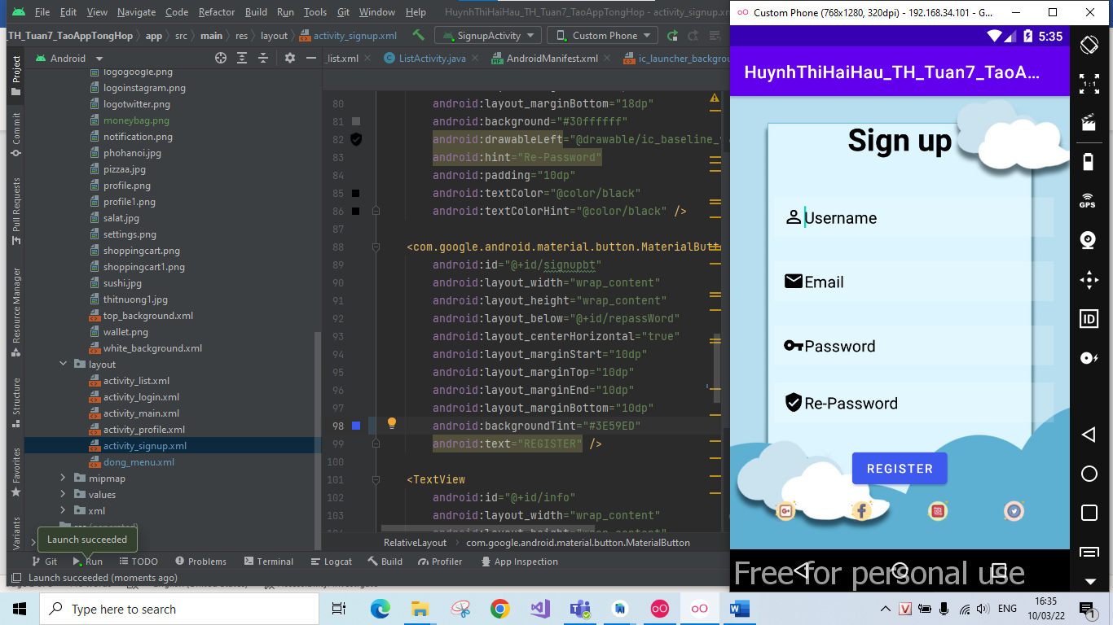

**Hình 1: Màn hình Sign Up**

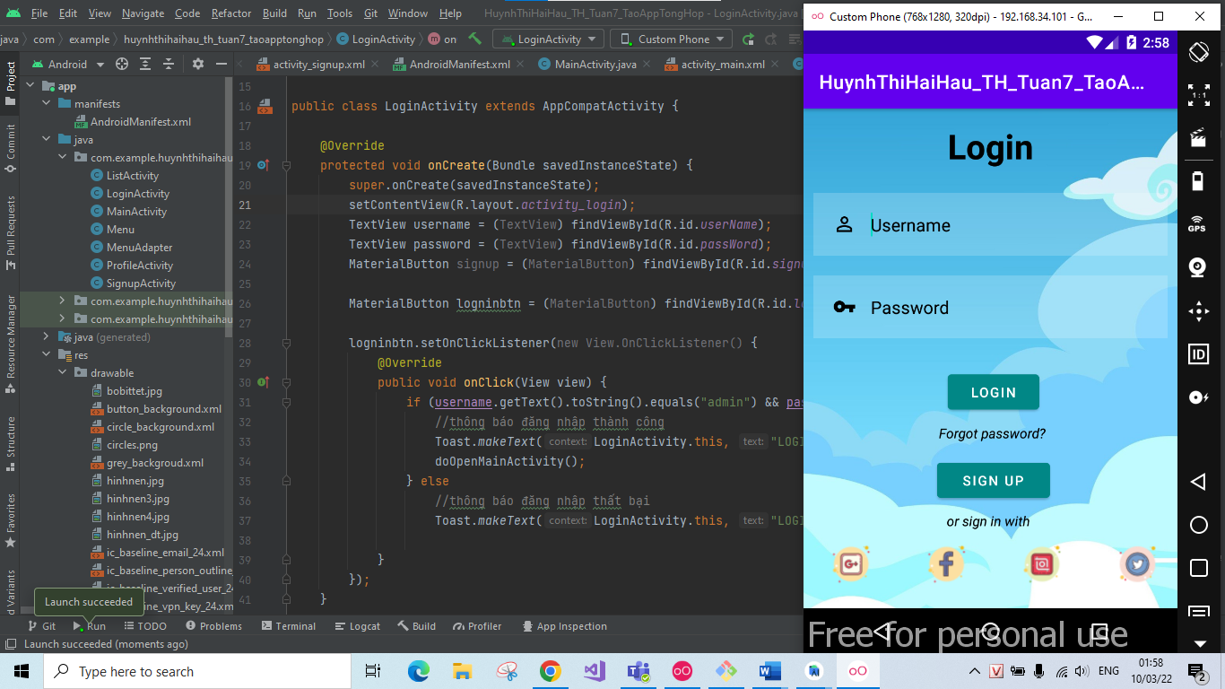

**Hình 2: Màn hình Login**

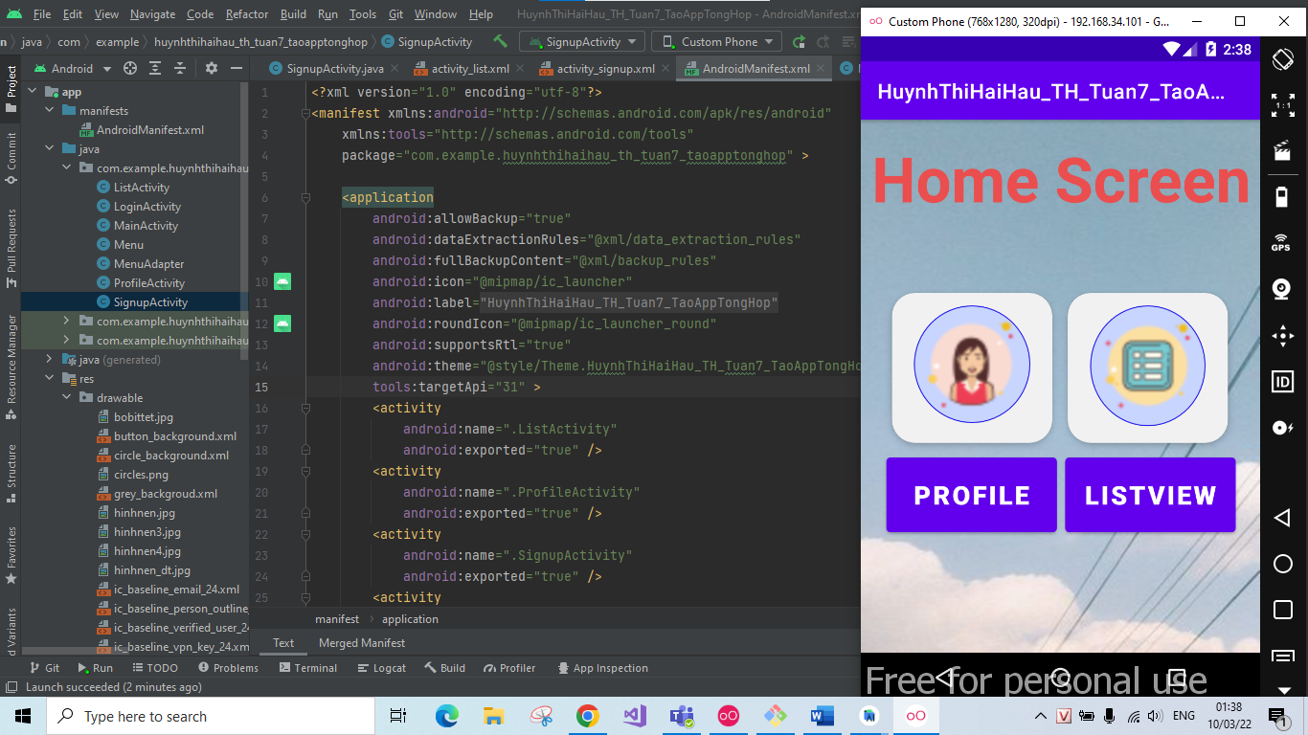

**Hình 3: Màn hình Home**

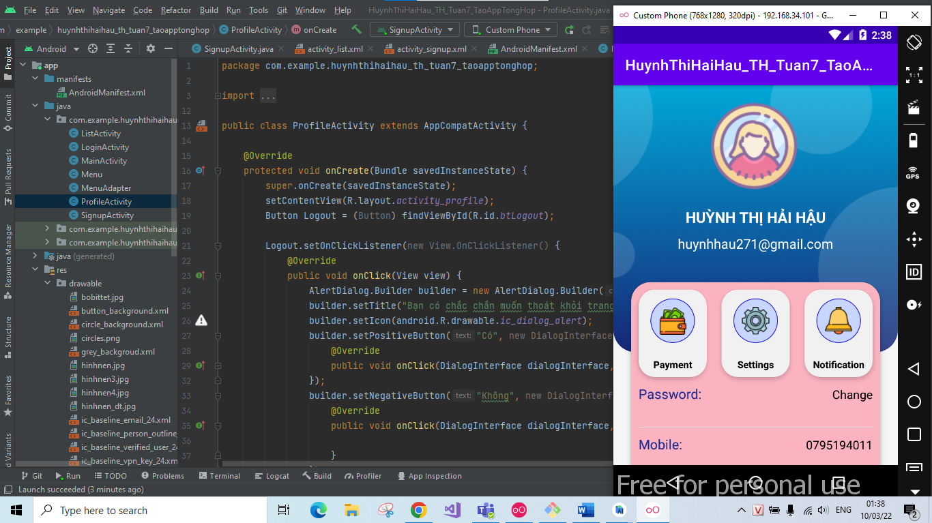

**Hình 4: Màn hình Profile**

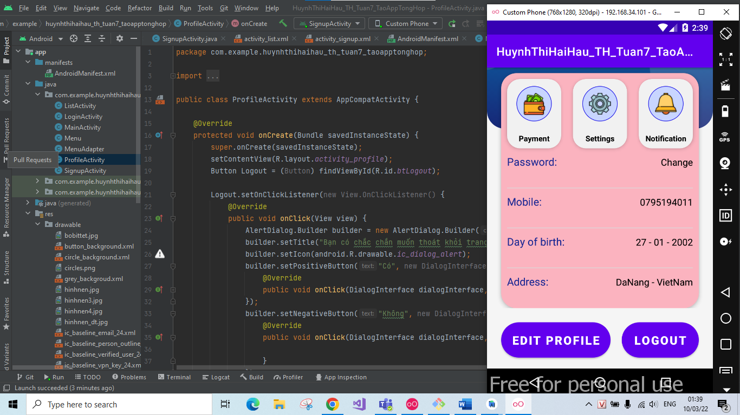

**Hình 5: Màn hình Profile**

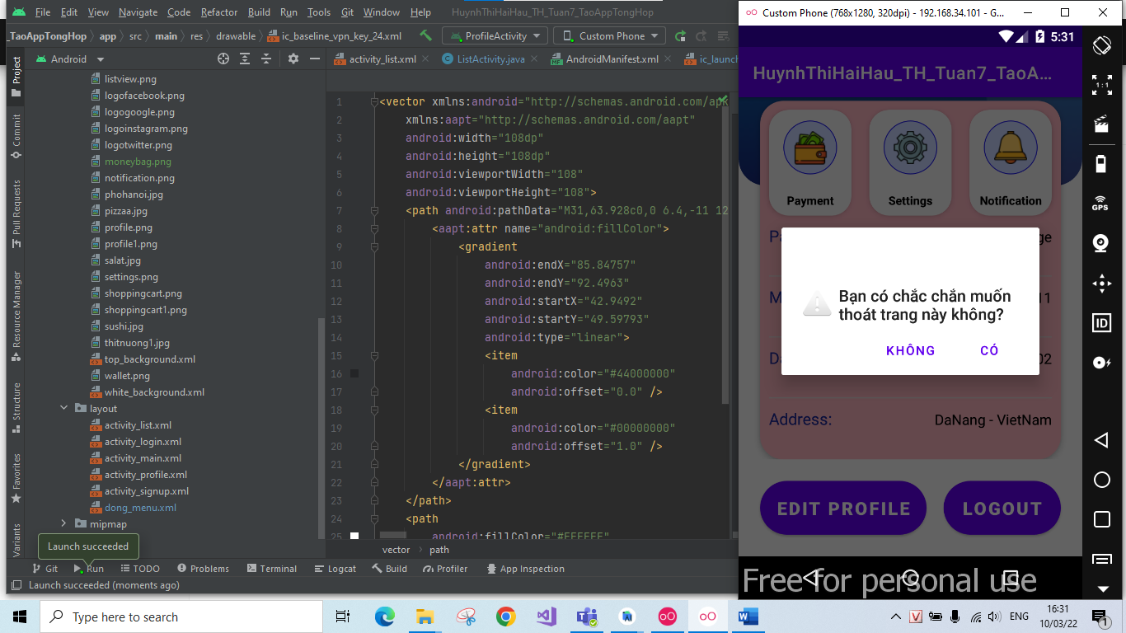

**Hình 6: Màn hình Profile có hiển thị thông báo**

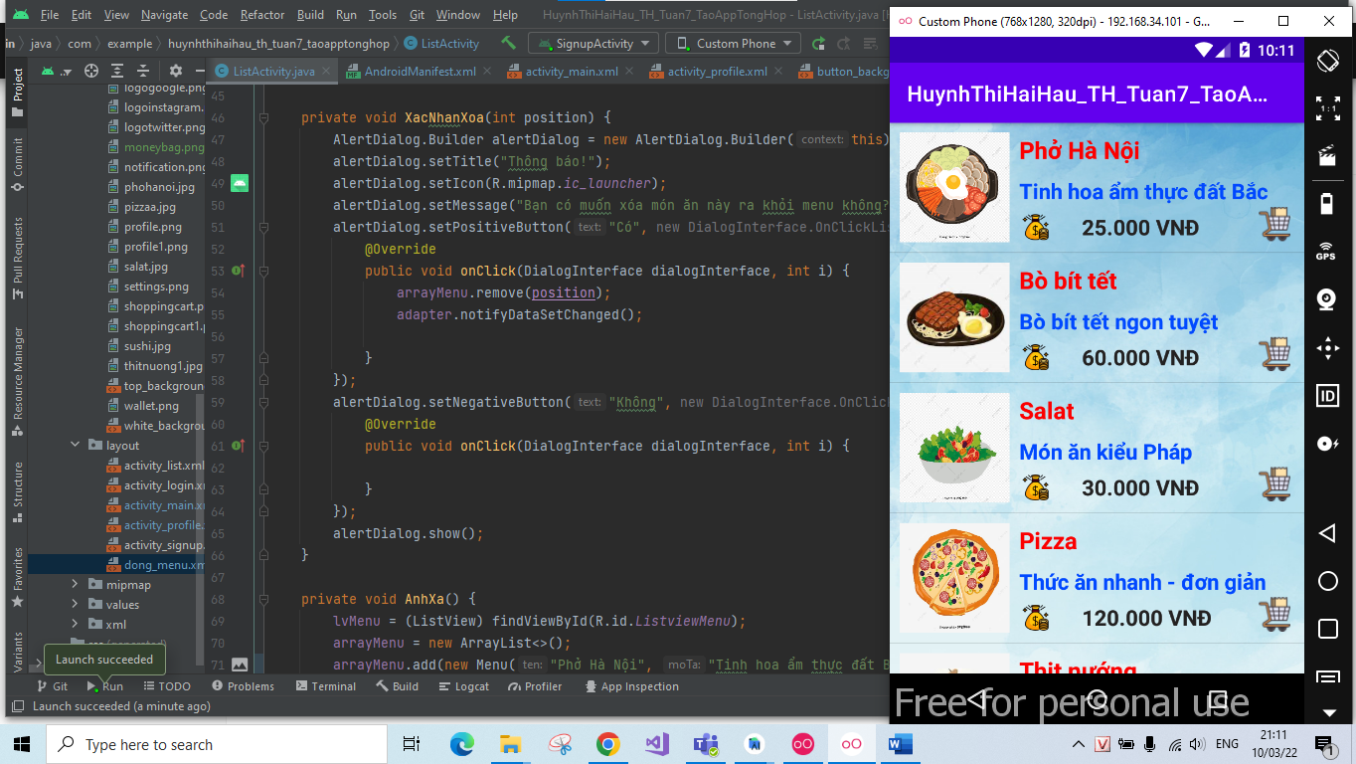

**Hình 7: Màn hình Listview**

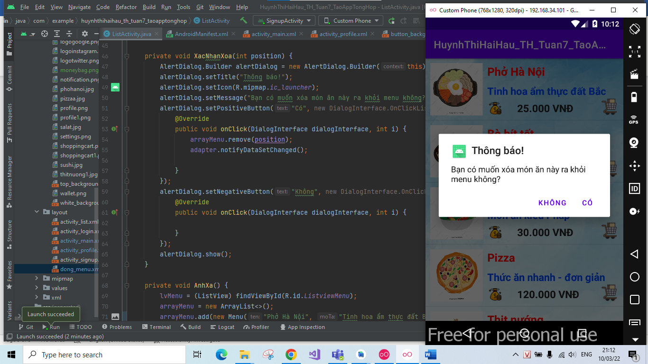

**Hình 8: Màn hình Listview có hiển thị thông báo**